Данишевский М.О. | пересдача | Группа 201

Контрольное задание № 22
5 1. Каким терминам соответствуют эти определения?
+ Линейная складка– ну очень длинная складка;
+ Коническая– складка, морфологически подобная воронке, разрезанной по оси;
+ Диапировая складка– складка, в ядре которой находятся очень пластичные породы, протыкающие вышележащие слои.
2. Нарисуйте схематическую карту по ее описанию. Расставьте индексы, крапы, примерные элементы залегания.
Риолитовые туфы аюсокканского яруса (подъемная свита) [»¥pd] и дациты сакского яруса (столбовая свита) [»¨st] образуют центриклиналь [породы должны быть в перевернутом залегании, т.е. надо было поставить элементы залегания] меридионально ориентированной, округлой, пологой антиклинали с шарниром, ундулирующим на юг. На северо-западе эти породы перекрываются горизонтально залегающими известняками крымской свиты эмского яруса.  4- | 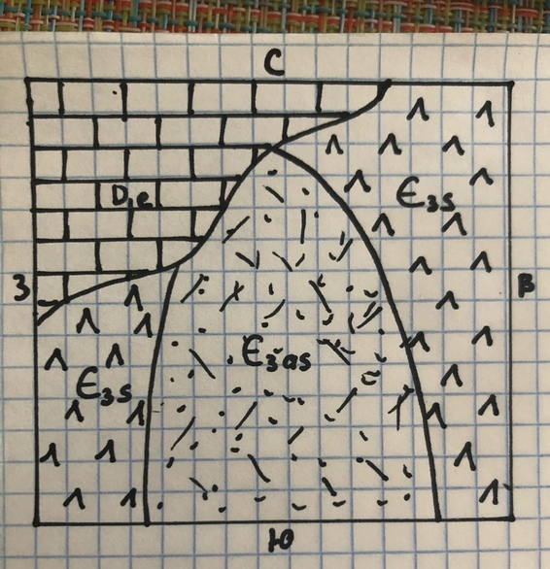

3. Траншея, пройденная на склоне по азимуту З-175 с наклоном дна 15º, вскрыла пласт фосфоритов на участке 22 м. Определите мощность слоя, если его элементы залегания -- АзПд В-95 ∠50.
Если учесть, что имелся ввиду не азимут З-175 (которого не может быть), а азимут Ю-175, то мощность слоя 3,46м [Наблюдение верное! Но вывод неверный, имелся в виду азимту З-275. Но в принципе – хорошо!]
5-

4. Какая номенклатура и масштаб у листа, расположенного юго-восточнее листа М-42-144-Г? 1:50 000; L-43-1-А
5

5. Вергентность складчатой зоны СВ-50, а угол падения осевых поверхностей 40°. Определите элементы залегания опрокинутого крыла антиклинальной складки, если известно, что нормальное крыло смежной синклинали падает
под углом 15º. Шарниры горизонтальные. ЮЗ-230 ∠65
5

23 балла = 5-

